ANEXO III - EDUCAÇAO INFANTIL - CRECHE

G e elen d a

dia A Nob

r iel M e a

a C a

D i eZ

Cú i Re

dia S e

i eide edo

h i E
Hetieni Barreto

R ei e Ba

o ia b a

e ô i Ba b a

A ei a

Che Th i

D e e W e a

a B

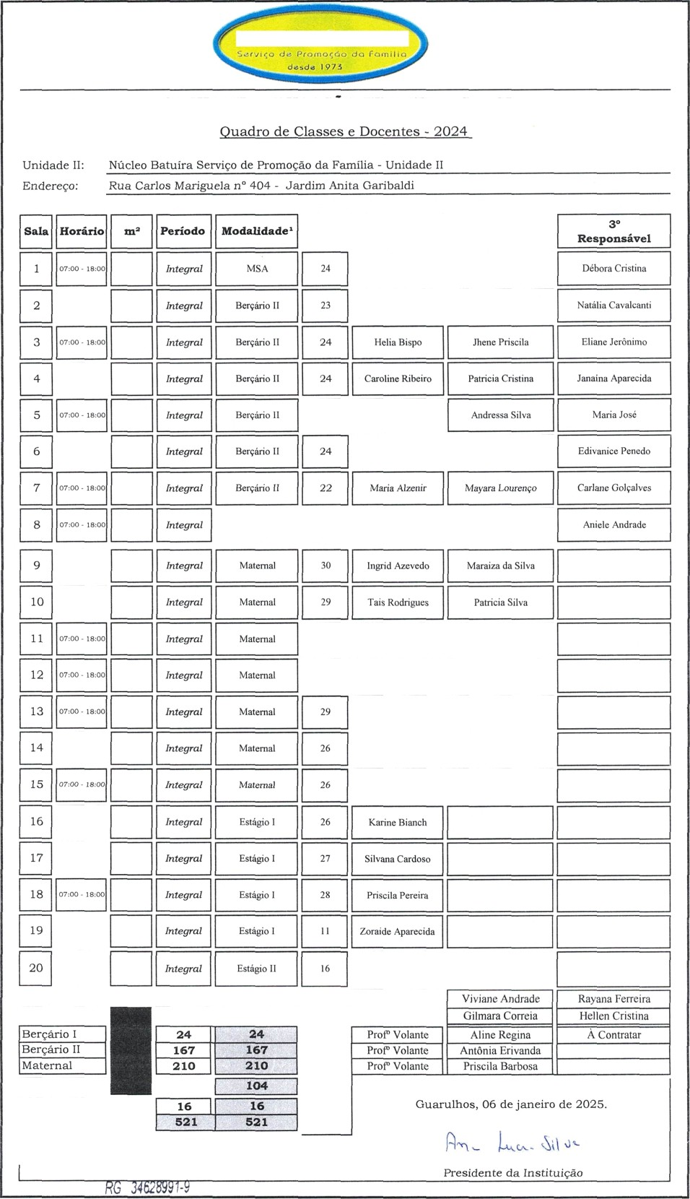

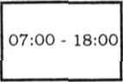
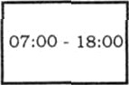
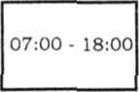
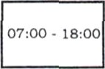
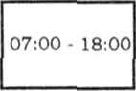
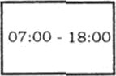
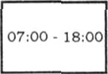
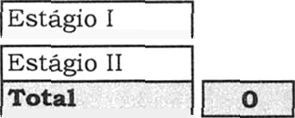
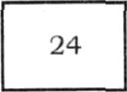
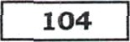
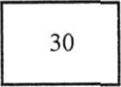
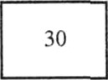
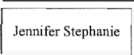
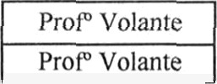
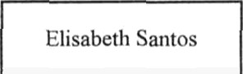


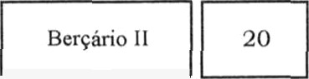

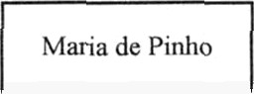

Dir É&agõgico

